EXMO. SR. PRESIDENTE DA CÂMARA MUNICIPAL DE SUMARÉ,
Indico ao Excelentíssimo Senhor Prefeito Municipal, ouvido o Plenário e obedecendo as normas regimentais, que determine à Secretaria competente a realização da Operação Cata Galho na Rua Pio Denadai, nas proximidades dos numerais 95 e 331, no bairro Jardim das Palmeiras.
A indicação se faz necessária devido ao acúmulo de galhos, resultado da poda de árvores na localidade, conforme verifica-se nas fotos abaixo.
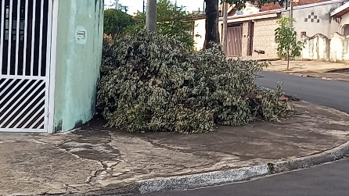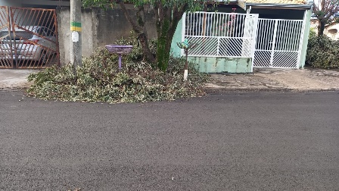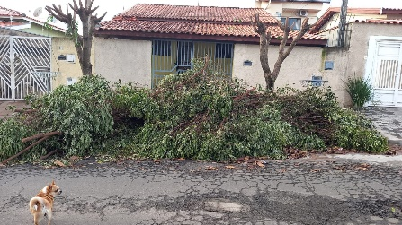
Certo da apreciação de Vossa Excelência, antecipo meus agradecimentos.
Sala das Sessões, 28 de junho de 2021.

SILVIO C. COLTRO
VEREADOR
Partido Liberal – PL

